

PREFEITURA DE GUARULHOS SECRETARIA DE EDUCAÇÃO

TERMO DE APOSTILAMENTO Nº 03
AO TERMO DE COLABORAÇÃO Nº 001624/2019-SESE03-RPP
MODALIDADE: Educação Básica/ Educação Infantil - Creche PROCESSO ADMINISTRATIVO: 46.020/2019

PARTICIPES: Município de Guarulhos e. Associação Comunitária e Cultural Maria Santana

FINALIDADE DO TERMO DE APOSTILAMENTO: reajuste do valor per capita em conformidade com a Portaria nº 277/2022, de 06 de dezembro de 2022.

O Sccretirio de Educação-Alex Viterale de Sousa, cm conformidade com o contido na Portaria nº 063/2021- SE. Artigo 40; § 1º; "a", promove o presente TERMO DE APOSTILAMENTO, a fim de fazer constar no Termo de Colaboração nº OOl 624/2019-SESE03-RPP, o que segue:

Art 1º - As cláusulas e subcláusulas adiante passam a vigorar com a seguinte redação a partir de l° de janeiro/2023:
(...)

CLÁUSULA TERCEI.Rt\. - DAS UNIDADES ESCOLARES
(...)
3.6. VALOR DO "PER CAPITA"; R$ 728,30 (se.tecentos e vinte e oito reais e trinta centavos) por vaga, acrescido de R$ 245,00 (duzentos e quarenta e cinco reais) por ériança atendida em berçário I e/ou II.
3.7. VALOR MENSAL: R$ 163.712,00 (cento e sessenta e três mil, setecentos e doze reais).
(...)
  - VALOR MENSAL DO ACRÉSCIMO PARA CUSTEAR LOCAÇÃO: R$ 8.000,00 (oito mil reais) e
IPTU: R$ 578,12 (quinhentos e setenta e oito reais e doze centavos) - (em PARCELAS).
  - VALOR DO REPASSE QUADRIMESTRAL: R$ 654,&48,00 {seiscentos e cinquenta e quatro mil. oitocentos e quarenta e oito reais).
  - VALOR DO REPASSE QUADRIMKSTRAL (Liberado em Maio e Setembro - conforme art. 29, parágrafo 2°, da Portaria nº 063/2021-SE - com acréscimo de 50% do valor correspondente a 01 mês): R$ 419.001,30 (quatrocentos e dezenove mil, um real e trinta centavos), sendo o contido dentro deste valor: R$ 654,848,00 (seiscentos e cinquenta e quatro mil, oitocentos e quarenta e oito reais)- correspondente ao subsídio para manutençã.o da unidade escolar e R$ 81.856,00 (oitenta e um mil, oitocentos e cinquenta e seis reais), assim distribuídos: 20% para aquisição de bens permanentes correspondente a R$ 16.371,20 (dezesseis mil. trezentos e setenta e um reais e vinte centavos) e a diferença com:spondente a R$ 65.484,80 (sessenta e cinco mil, quatrocentos e oitenta e quatro reais e oitenta centavos)., para demais despesas, conforme qüadro abaixo:

 | 2'(f1() | ifJZ:l |  | 2WJ  -
Repasse | Abril | Maio | Setembro | Maio | Setembro
Permanente | R$ 17.062,38 | R$ 17.062,38 | R$ 17.062,38 | R$ 15.788,38 | R$ l 5.788,38
Consumo | R$ 68.249,54 | R$ 68.249,54 | R$ 68.249,54 | R$ 63.153,54 | R$ 63.153,54

. | ;wM |  | - ,:l()z.1 ,.,·
Repasse | Maio | Setembro | Maio | Setembro
Permanente | R$ 16.371,20 | R$ 16.371,20 | R$ 16.371,20 | R$ 16.371,20
Consumo | R$ 65.484,80 | R$ 65.484,80 | R$ 65.484,80 | R$ 65.484,80



  - VALOR DO TERMO DE COLABORAÇÃO: R$ 11.143.153,35 (onze milhões, cento e quarenta e três mil, cento e cinquenta e três reais e trinta e cinco centavos), sendo para o exercício de 2023 o valor de R$ 2.231.193,44 (dois milhões, duzentos e trinta e um mil, cento e noventa e três reais e quarenta e quatro centavos).

  - DOTAÇÃO ORÇAMENTÁRIA:
Os recursos financeiros encontram respaldo no orçamento anual, nos termos confirmados pelo Ordenador da Despesa, onerando as seguintes dotações orçamentárias:

Nº 1480-0810.1236500062.035.0I.2100000.335039.005 Nº l 482-0810.1236500062.035.0l .2100000.445039.005
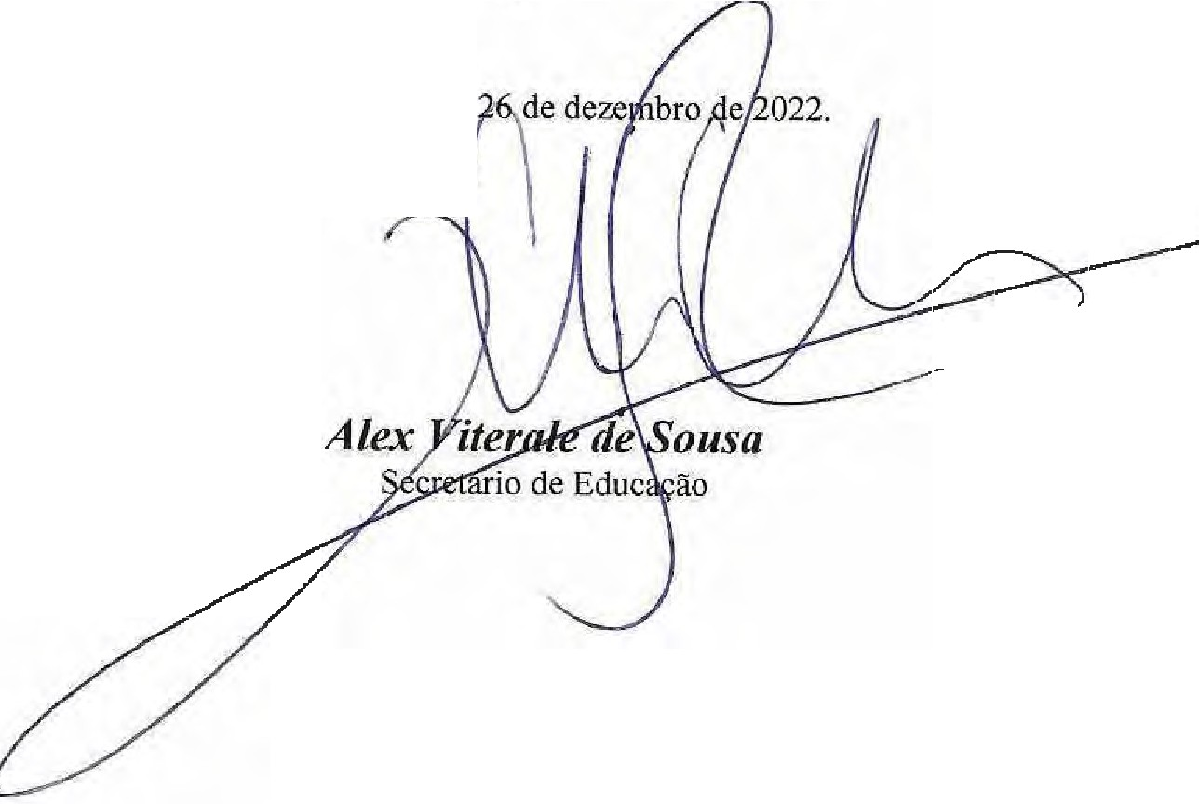
Art 2º - Permanecem inalteradas as demais cláusulas.
Guarulhos, em

